Spanish Lesson #2 - Crossword Puzzle
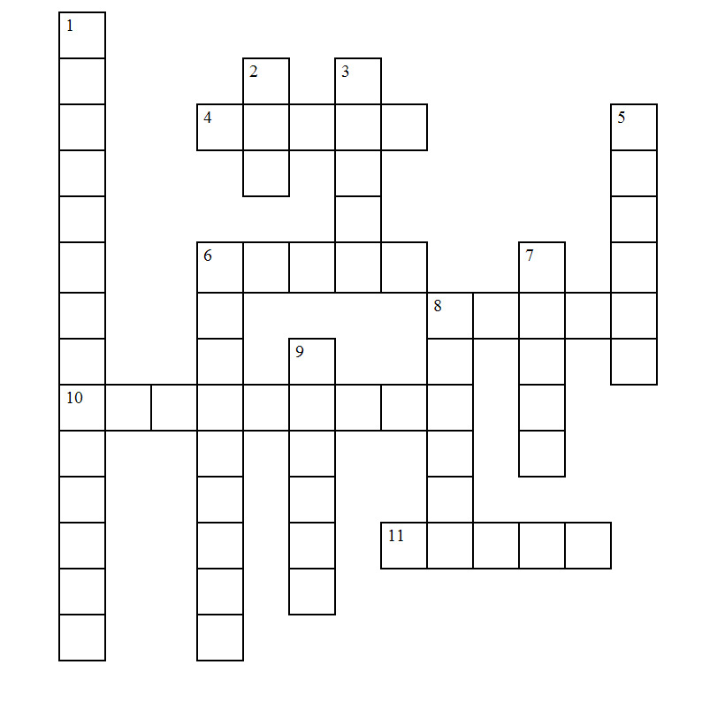

  ACROSS
  4 |  | Murcielagos LIVE in the cave. VIVEN
  6 |  | They ELLOS
  8 |  | El tucan FLIES de la rama. VUELA
  10 |  | Nosotros WALKED en el pueblo de Orinoco.  CAMINAMOS
  11 |  | Ellos SWIM en el oceano. NADAN
  DOWN
  1 |  | National Park PARQUE NACIONAL
  2 |  | Day DIA
  3 |  | El CAUGHT un pargo. PESCO
  5 |  | Volcano. VOLCAN
  6 |  | Extinction EXTINCION
  7 |  | Verb VERBO
  8 |  | Visit VISITA
  9 |  | A small crocodile species is a CAIMAN.
Verbos (verbs):
Vivir = to live, vivo, vives, vive, vivimos, viven
Nadar = to swim, nado, nadas, nada, nadamos, nadan
Pescar = to catch a fish, pesco, pescas, pesca, pescamos, pescan; past pesqué, pescaste, pescó
Caminar = to walk, camino, caminas, camina, caminamos, caminan; past: caminé, caminaste, caminó, caminamos, caminaron
Volar = to fly; vuelo, vuelas, vuela, volamos, vuelan
Sustantivos (nouns):
Ellos Día Volcán Visita
Parque Nacional Extinción Caimán

